요구사항 정의서

과제명 :
AI 기반 실시간 자세 분석 홈트레이닝

서비스 (HomeFit)

2026. 04. 09.

- 개 요

문서의 목적

본 문서는
“AI
기반 실시간 자세 분석 홈트레이닝 서비스(HomeFit)”개발의 요구사항

을 정의한 문서이다.
상기 서비스는 인공지능 기반 영상 분석 기술을 활용하여 사용자의 운동 자세를 실

시간으로 분석하고 교정 피드백을 제공함으로써, 과 안전성을 향상시키는 것을 목표로 한다.
개인 운동 사용자의 운동 효율성

이 요구사항 정의서는
HomeFit
웹 서비스 개발을 위한 설계문서를 작성하는데 기

초가 되며 사용자 유스케이스를 기반으로 SW가 제공해야 할 기능 및 화면에서 필
수적으로 구현되어야 할 요구사항에 대해 기술하고 정의한다.
본 문서는 가능한 구체적이며 간결하게 표현되어야 하고 추후 시험이 가능해야 하
며, 본 문서를 사용하는 대상은 본 과제를 기획하는 기획자, SW를 개발하는 개발자

등이며, 한다.
본 과제의 요구사항 도출 및 개발 과정에서 본 문서를 활용할 수 있도록

요구사항 및 문서의 범위

본 문서에서는 유스케이스 및 기능·비기능 요구사항의 기술을 그 범위로 한다.

- 유스케이스

유스케이스 다이어그램
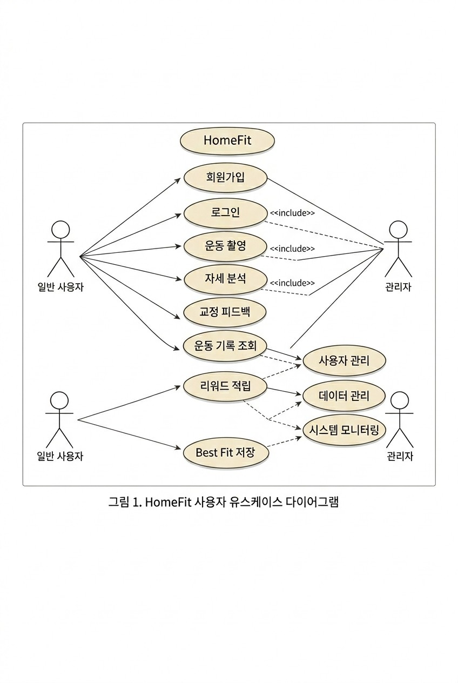
··························································································································

유스케이스 명세

유스케이스 이름 | 회원가입
유스케이스 ID | HF_100
관련 요구사항 | FR-HF-001, FR-HF-002, FR-HF-003, FR-HF-004, FR-HF-005, FR-HF-006
우선순위 | 상
선행조건 | N/A
관련 액터 | 일반 사용자
이벤트 흐름 | - 사용자는 메인 화면에서 회원가입 버튼을 선택한다.  - 아이디, 비밀번호, 이메일, 닉네임, 성별, 연령대를 입력한다.  - 입력된 정보의 중복 여부를 확인한다.  - 입력 정보가 DB에 저장된다.
종료조건 | 회원가입 완료 또는 페이지 이탈

유스케이스 이름 | 로그인
유스케이스 ID | HF_200
관련 요구사항 | FR-HF-007, FR-HF-008, FR-HF-009
우선순위 | 상
선행조건 | 회원가입 완료
관련 액터 | 일반 사용자
이벤트 흐름 | - 사용자는 로그인 페이지에 접속한다.  - 아이디와 비밀번호를 입력한다.  - 서버는 DB정보와 일치 여부를 확인한다.  - 로그인 성공 시 메인 페이지로 이동한다.
종료조건 | 로그인 성공 또는 실패
유스케이스 이름 | 운동 자세 분석
유스케이스 ID | HF_300
관련 요구사항 | FR-HF-010, FR-HF-011, FR-HF-012, FR-HF-013
우선순위 | 상
선행조건 | 로그인 완료
관련 액터 | 일반 사용자
이벤트 흐름 | - 사용자는 운동 분석 기능을 선택한다.  - 웹캠을 통해 영상을 입력한다.  - AI 모델이 관절 좌표를 분석한다.  - 실시간 피드백을 제공한다.
종료조건 | 운동 종료

유스케이스 이름 | 운동 기록 조회
유스케이스 ID | HF_400
관련 요구사항 | FR-HF-014, FR-HF-015
우선순위 | 중
선행조건 | 로그인 완료
관련 액터 | 일반 사용자
이벤트 흐름 | - 사용자는 마이페이지에 접속한다.  - 운동 기록 메뉴를 선택한다.  - 서버에서 기록 정보를 조회한다.
종료조건 | 기록 조회 완료

- 기능 요구사항

ID | 요구사항명칭 | 설명 | 우선순위
FR-HF-001 | ID 설정 | 영문과 숫자로 구성 | 상
FR-HF-002 | 중복 ID 검사 | 중복 불가 | 상
FR-HF-003 | 이메일 중복 검사 | 중복 불가 | 상
FR-HF-004 | 비밀번호 확인 | 비밀번호 일치 여부 확인 | 상
FR-HF-005 | 연령대 입력 | 라디오 버튼 선택 | 중
FR-HF-006 | 성별 입력 | 라디오 버튼 선택 | 하
FR-HF-007 | 로그인 실패 알림 | 오류 메시지 출력 | 상
FR-HF-008 | 로그인 처리 | DB 정보 검증 | 상
FR-HF-009 | 아이디/비밀번호 찾기 | 이메일 인증 기반 복구 | 중
FR-HF-010 | 영상 입력 | 웹캠 영상 수집 | 상
FR-HF-011 | 자세 인식 | 관절 좌표 분석 | 상
FR-HF-012 | 실시간 피드백 | 자세 교정 안내 | 상
FR-HF-013 | Best Fit 촬영 | 우수 자세 자동 저장 | 중
FR-HF-014 | 기록 저장 | 운동 기록 DB 저장 | 중
FR-HF-015 | 기록 조회 | 기록 통계 제공 | 중

- 비기능 요구사항
ID | 요구사항명칭 | 설명 | 적용시점
NFR-DE-001 | 사용 편의성 | 직관적인 UI 제공 | 베타
NFR-DV-001 | 응답 속도 | 3초 이내 응답 | 알파
NFR-TS-001 | 화면 전환 | 2초 이내 전환 | 알파
NFR-DV-002 | 안전성 | 서버 오류 최소화 | 베타
NFR-DE-002 | 보안성 | 개인정보 암호화 처리 | 베타

